PM Leksands OK
4:e deltävlingen i Siljanskretsens ungdomsserie lördag 13 oktober 2018

Samling: Leksands OK:s klubbstuga Källan, Källberget ca 2 km söder om Leksands centrum. Vägvisning från Dala-Järnavägen.
Parkering: I direkt anslutning till arenan.
Klasser och banlängder: Inskolning: 1,6 km, HD10: 1,7 km, HD12: 2,7 km,
HD14: 3,8 km HD16: 4,7 km, HD vit: 1,7 km, HD gul: 2,3 km,
Skuggning: ”med förstånd” tillåtet i samtliga klasser.
Öppna banor:Ö3: 2,7 km, Ö5: 3,8 km, Ö8: 5,3 km
Banor: Långdistans spridningsmetod genom ”fjäril” för klasser med gemensam start.
Starttid: Första start kl 10.00
Gemensam start för klasserna HD14 och HD16 kl 10.00 och HD12 kl 10.10.
Upprop ca 5 min före för dessa klasser.
Individuell tidstart för klasserna HD10 från kl 10.15.
Fristart med startstämpling för klasserna inskolning, HD vit och HD gul.
Öppna klasser: Ö3, Ö5, Ö8 Anmälan på plats fram till kl 10.30 - Fri starttid mellan kl. 10.15 och kl. 11.00
Avstånd till start: trafikerad bilväg ca 900 m röd/vit snitslad, var försiktiga.
Målgång gemensam start: Först över mållinjen gäller. Men målstämpling på mållinjen måste ske.
Extra info gemensam start: Spridningsmetod förekommer i form utav fjäril där man springer åt olika håll. Se till att ta kontrollerna i rätt ordning. Se exempel nedan.
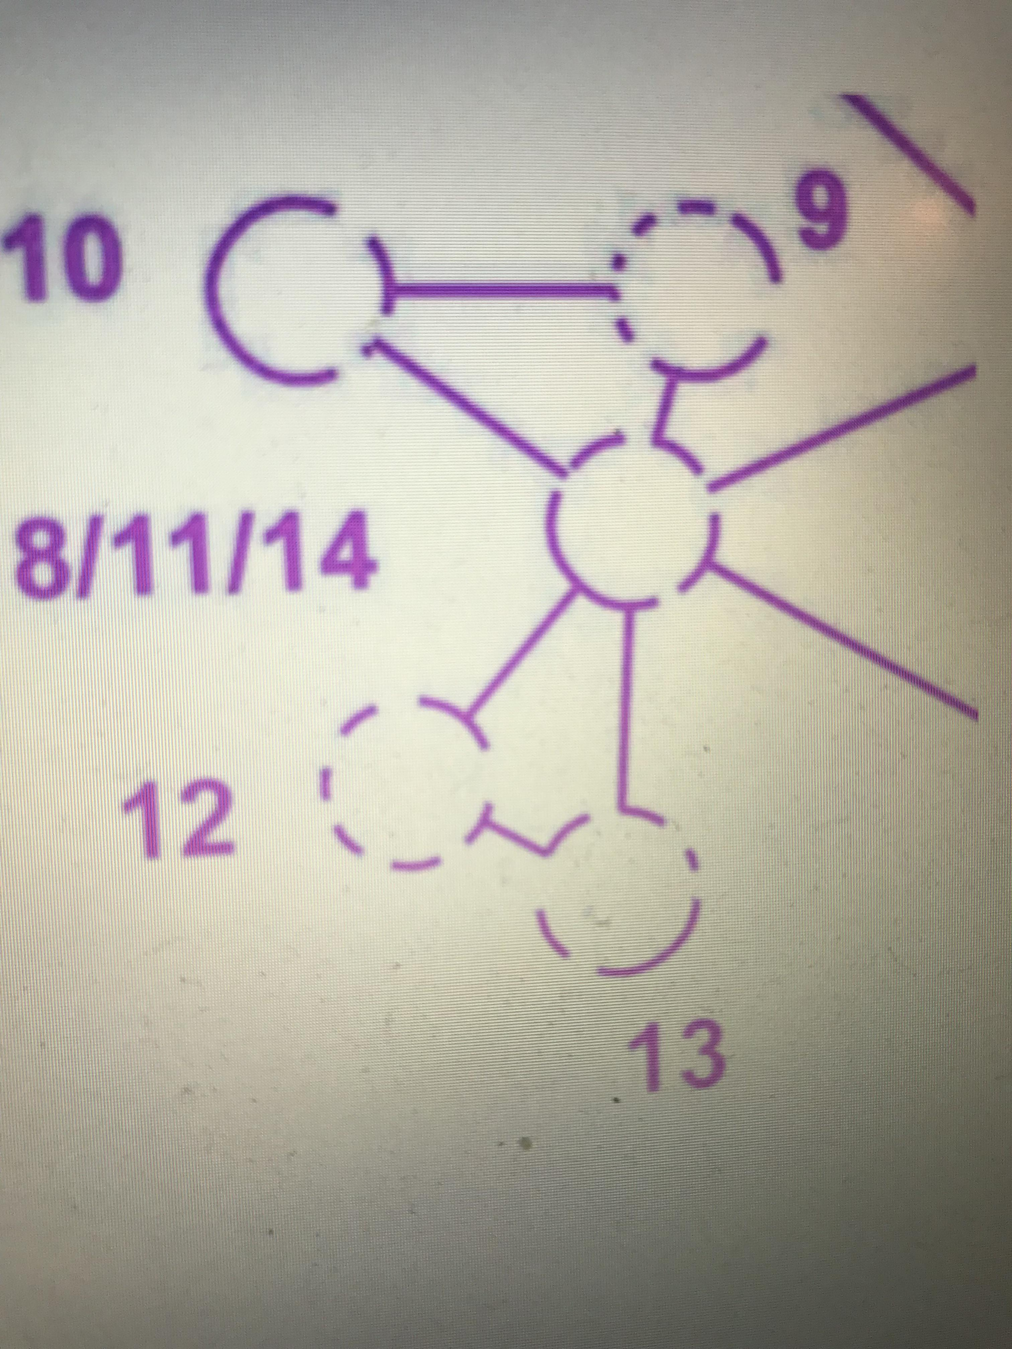

Stämplings system: Sportident. Pinnar finns att hyra för 40 kr/st. Ej återlämnad SI-pinne debiteras med 400 kr.
Karta: Skala 1:10 000, ekvidistans 5 meter.
Kontrollbeskrivning: Finns tryckta på kartan. För HD 10, inskolning, HD vit och HD gul samt för öppna banor finns det även lösa vid start.
Terrängbeskrivning: Mestadels öppen tallskog med rikt stig- och skogsvägsnät. Måttlig kupering med ett stort antal större och mindre gropar. Det förekommer gallrade ytor med sämre löpbarhet. OBS!!! Banorna passerar ett bostadsområde där biltrafik kan förekomma så var uppmärksam.
OBS!!! Tomtmark är förbjudet område
Toaletter, dusch och ombyte: Inomhus i klubbstugan med bastu.
Information: Startlistor, PM och resultatlistor anslås i Eventor samt vid TC.
Servering: Enklare försäljning av kaffe, saft, fikabröd. Efter tävlingen serveras Gulaschsoppa med cream fraiche och smörgås för 60:-/pers. Betalning sker kontant eller med swish.
Gemensam Avslutning och Prisutdelning för årets Siljanskrets ungdomsserie: Inne i klubbstugan efter tävlingens slut.
Ledarträff: Enklare utvärdering av säsongen inne efter tävlingens slut.
Banläggare: Anna-Karin Schmutz
Kontaktperson: Åsa Spik 0765-860565

Välkomna önskar Leksands OK!
